**TỔ CHỨC GIÁO DỤC FPT**

**CAO ĐẲNG FPT POLYTECHNIC**



**ỨNG DỤNG PHẦN MỀM**

**LẬP TRÌNH JAVA4**

**ASSIGNMENT GD2**

**NHÓM 1**

**Giảng Viên: Thầy Lê Anh Tú**

**Lớp: SD20306**

**Thành viên:**

**PS44200 – Trương Gia Đức Tài**

**PS44397 – Nguyễn Vương Khôi Nguyên**

**PS44404 – Mai Tấn Huy**

**PS44595 – Đặng Huy Hoàng**

**PS44340 – Lê Văn Vũ**

***Hồ Chí Minh, Tháng 11 năm 2025***

**Database**

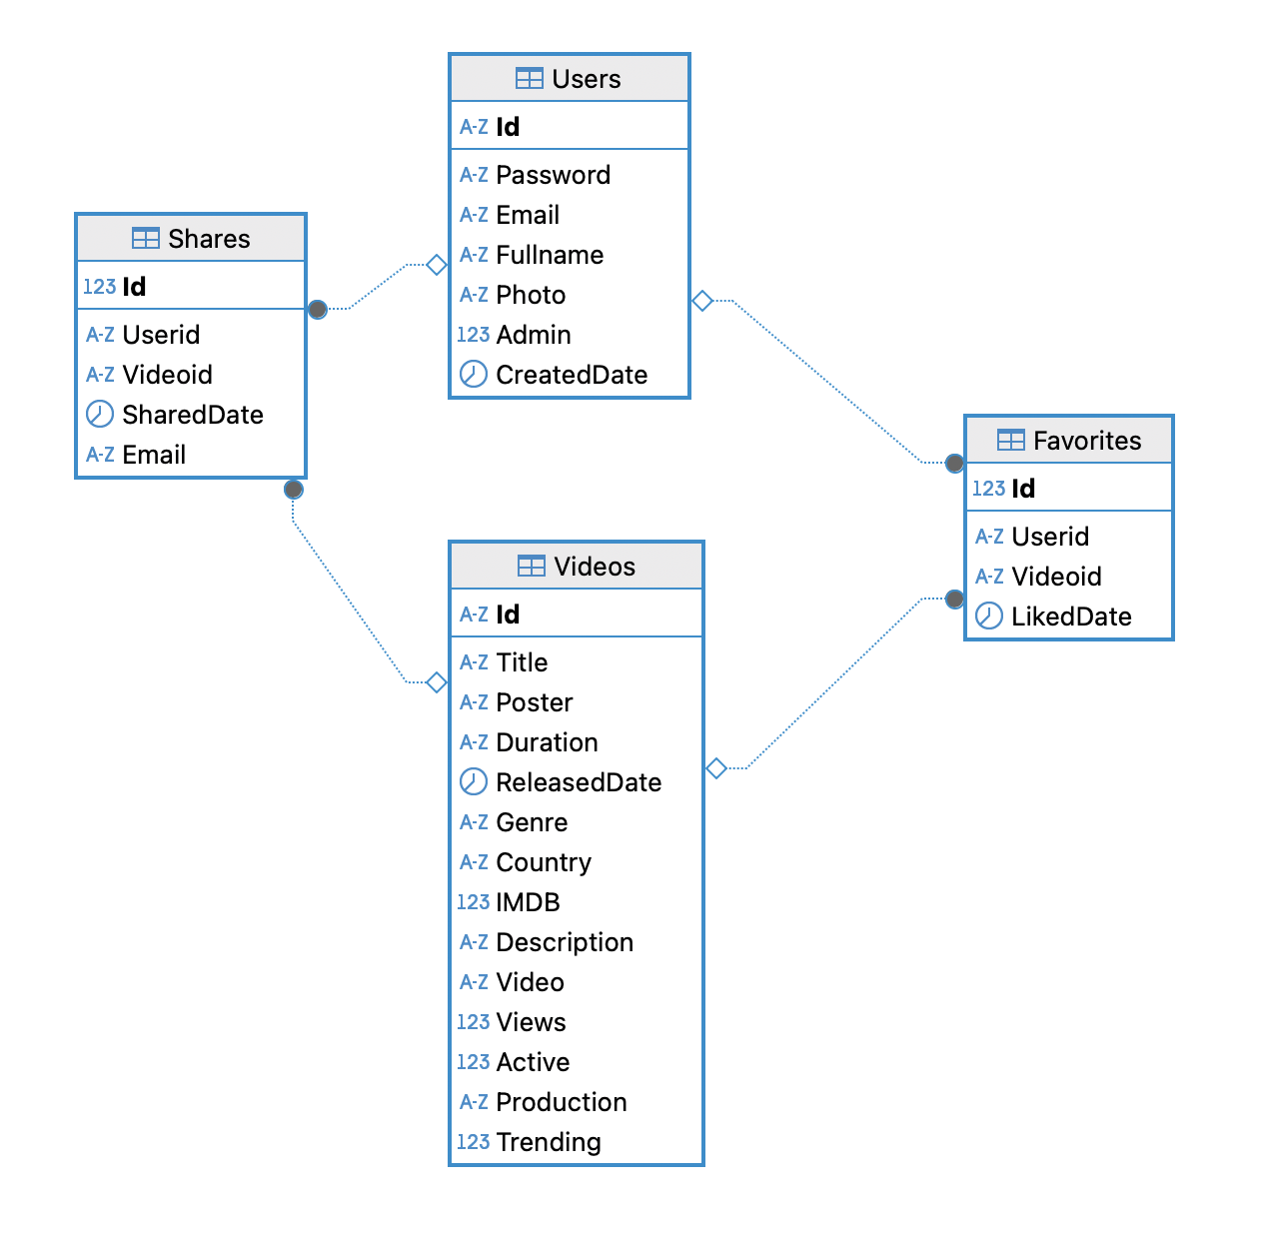

Phân công công việc các thành viên

|  |  |  |  |  |
| --- | --- | --- | --- | --- |
| **STT** | **Công việc** | **Người thực hiện** | **Kết quả** | **Ghi chú** |
| 1 | Xác định Yêu cầu | Cả nhóm |  |  |
| 2 | Thiết kế Cơ sở dữ liệu | Cả nhóm |  |  |
| 3 | Tạo file Database | Tài, Nguyên |  |  |
| 4 | Entities | Cả nhóm |  |  |
| 5 | Dao | Cả nhóm |  |  |
| 6 | CrudController | Nguyên |  |  |
| 7 | AppServlet | Huy |  |  |
| 8 | FilterServlet | Vũ |  |  |
| 9 | LoginServlet | Tài |  |  |
| 10 | RegisterServlet | Hoàng |  |  |
| 11 | ChangePassword | Tài |  |  |
| 12 | Movie | Tài |  |  |
| 13 | MovieDetail | Nguyên |  |  |
| 14 | User | Vũ |  |  |
| 15 | UserProfile | Huy |  |  |
| 16 | Video | Hoàng |  |  |
| 17 | User-ajax | Nguyên |  |  |
| 18 | Utils | Cả nhóm |  |  |
| 19 | Views | Cả nhóm |  |  |

Trang chủ:

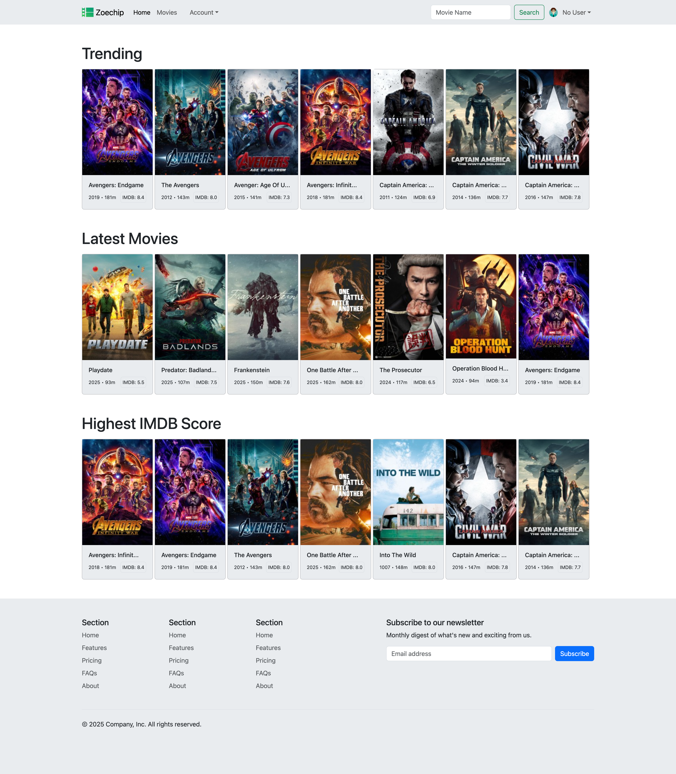  
Movies

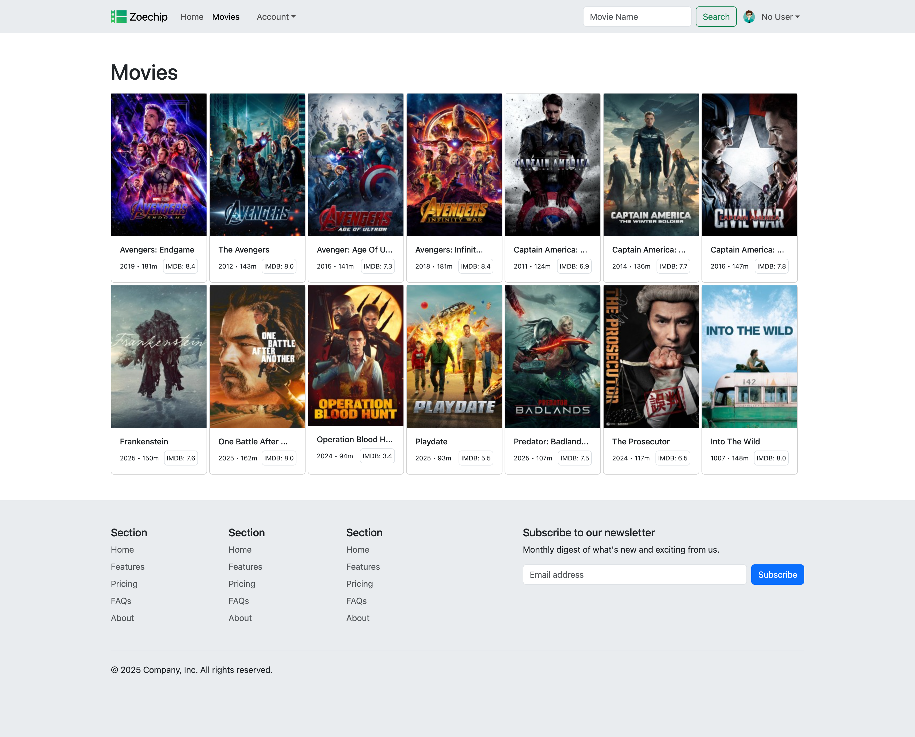

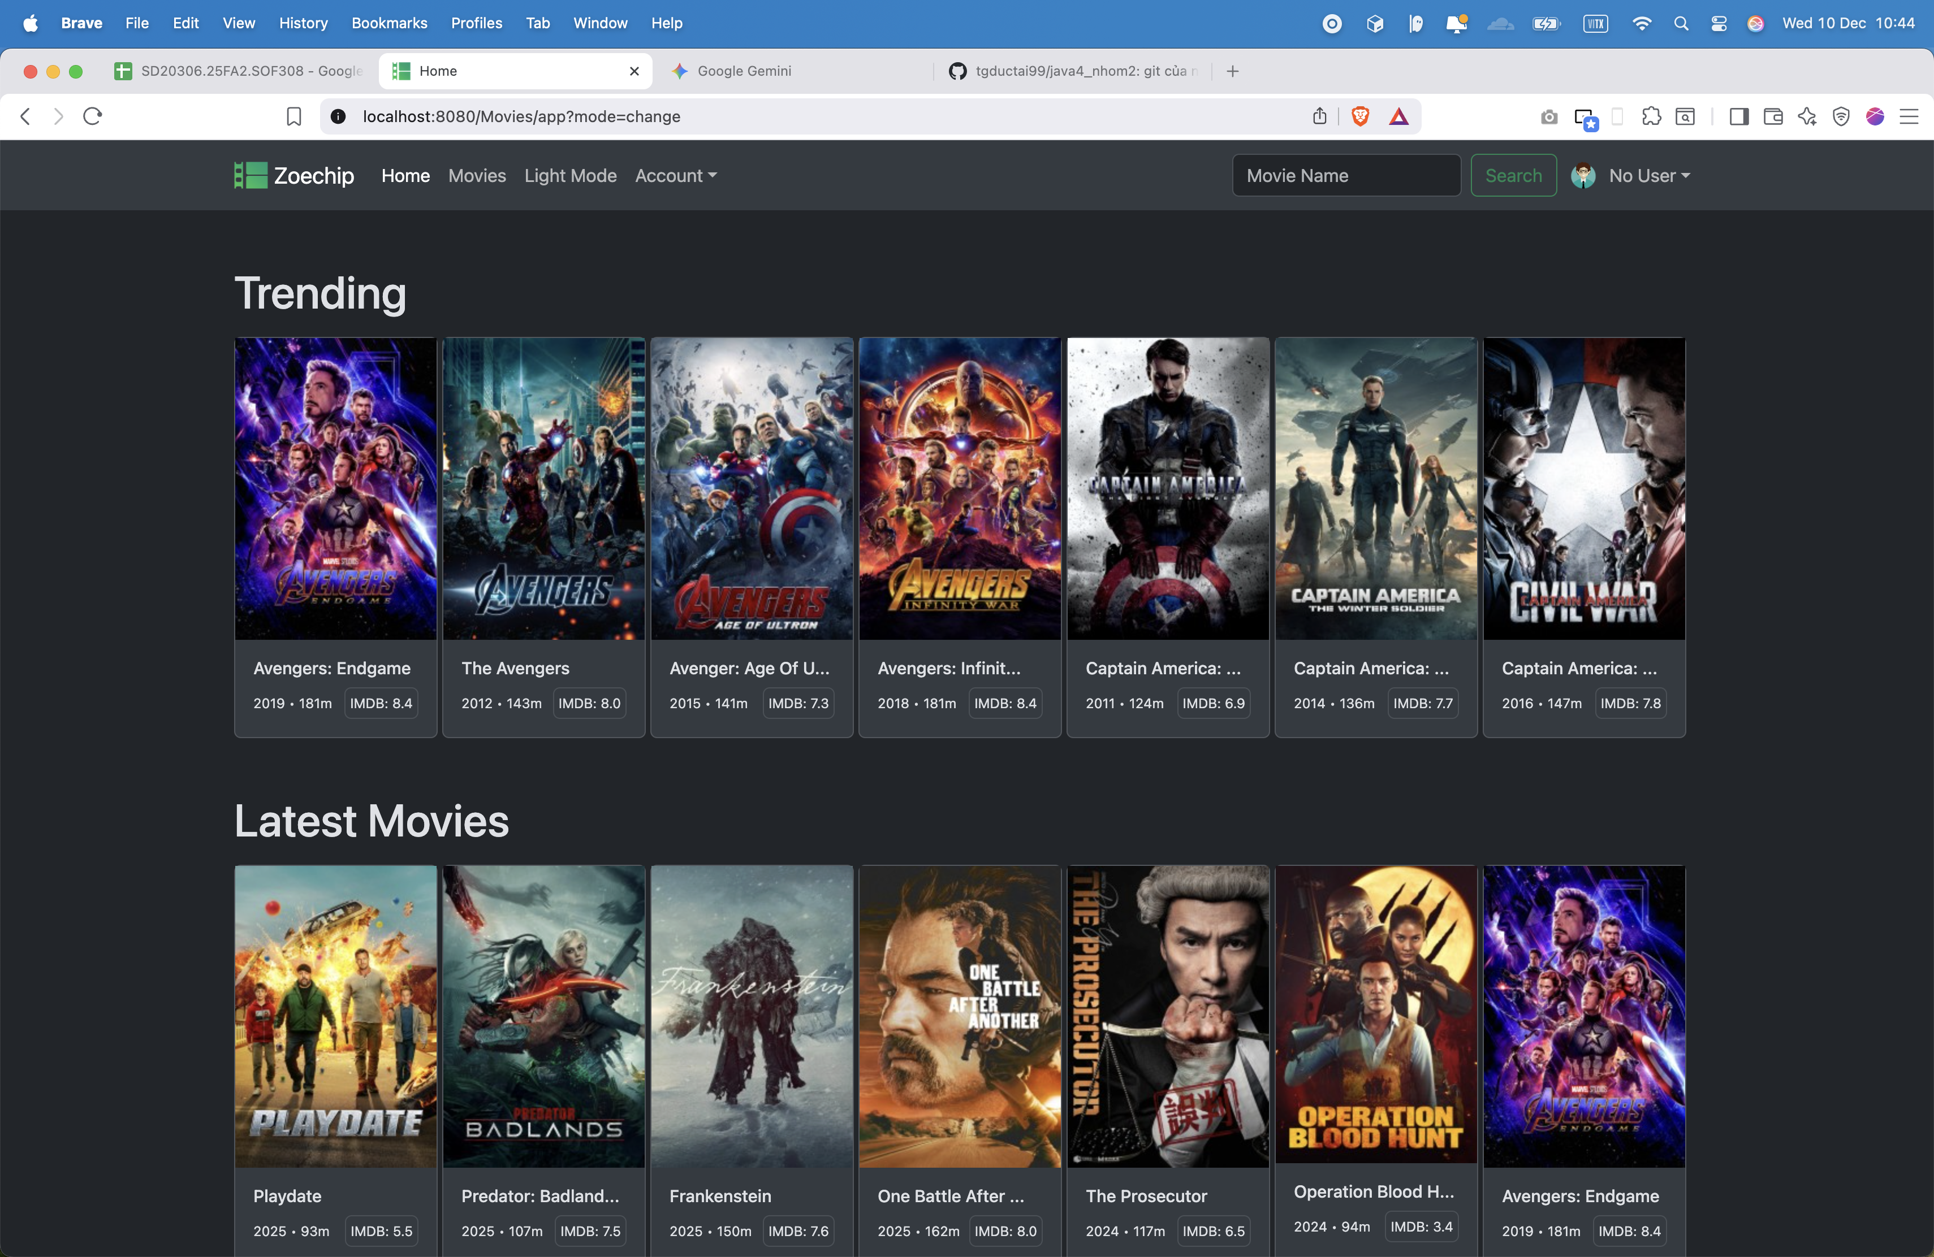

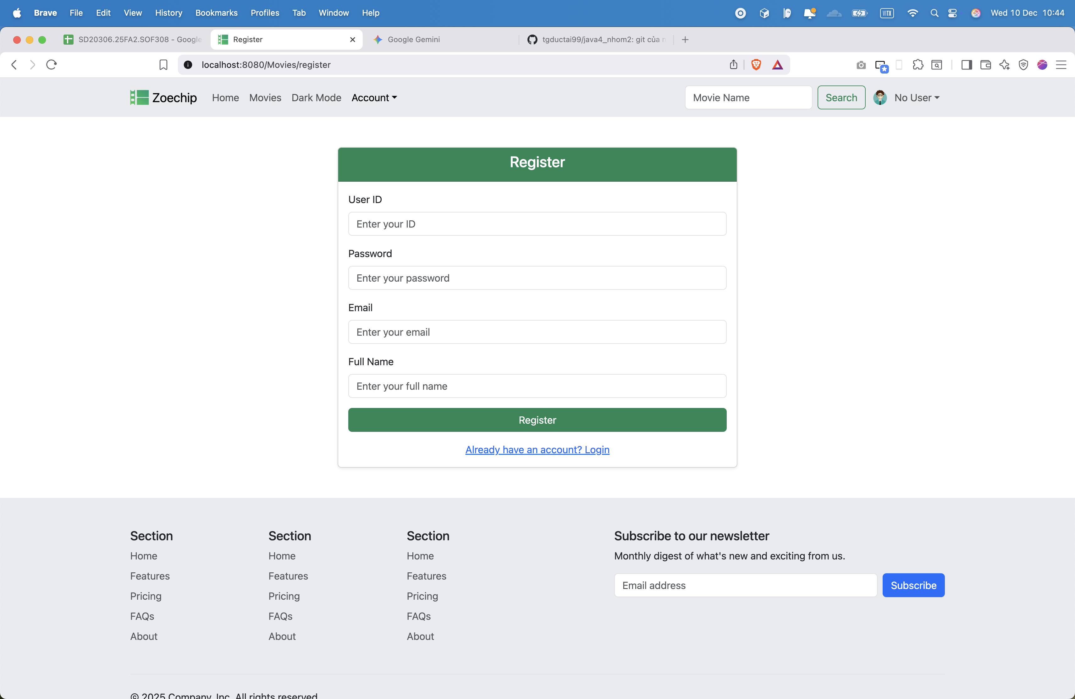  
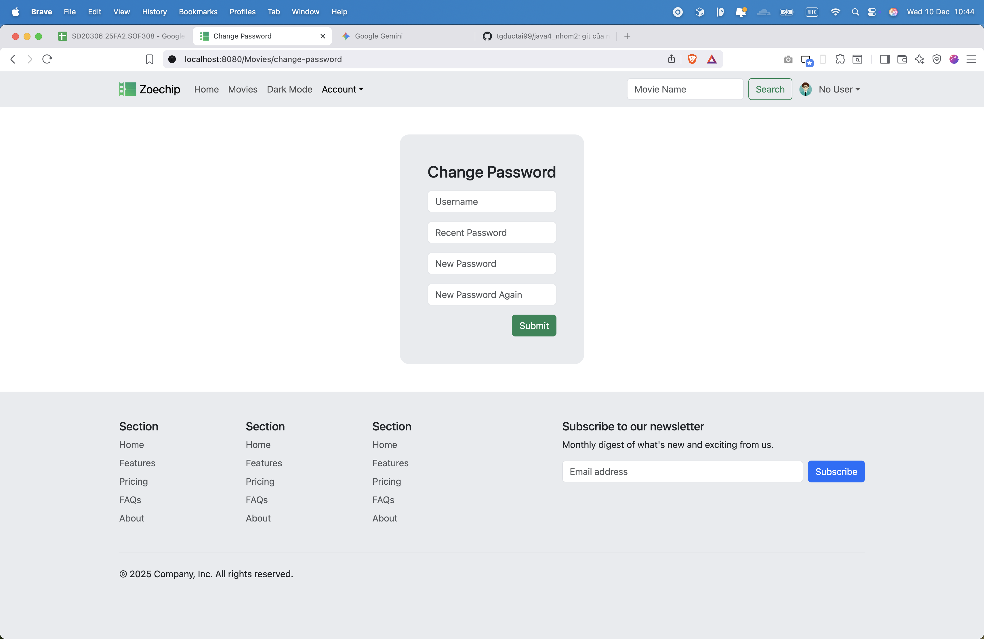

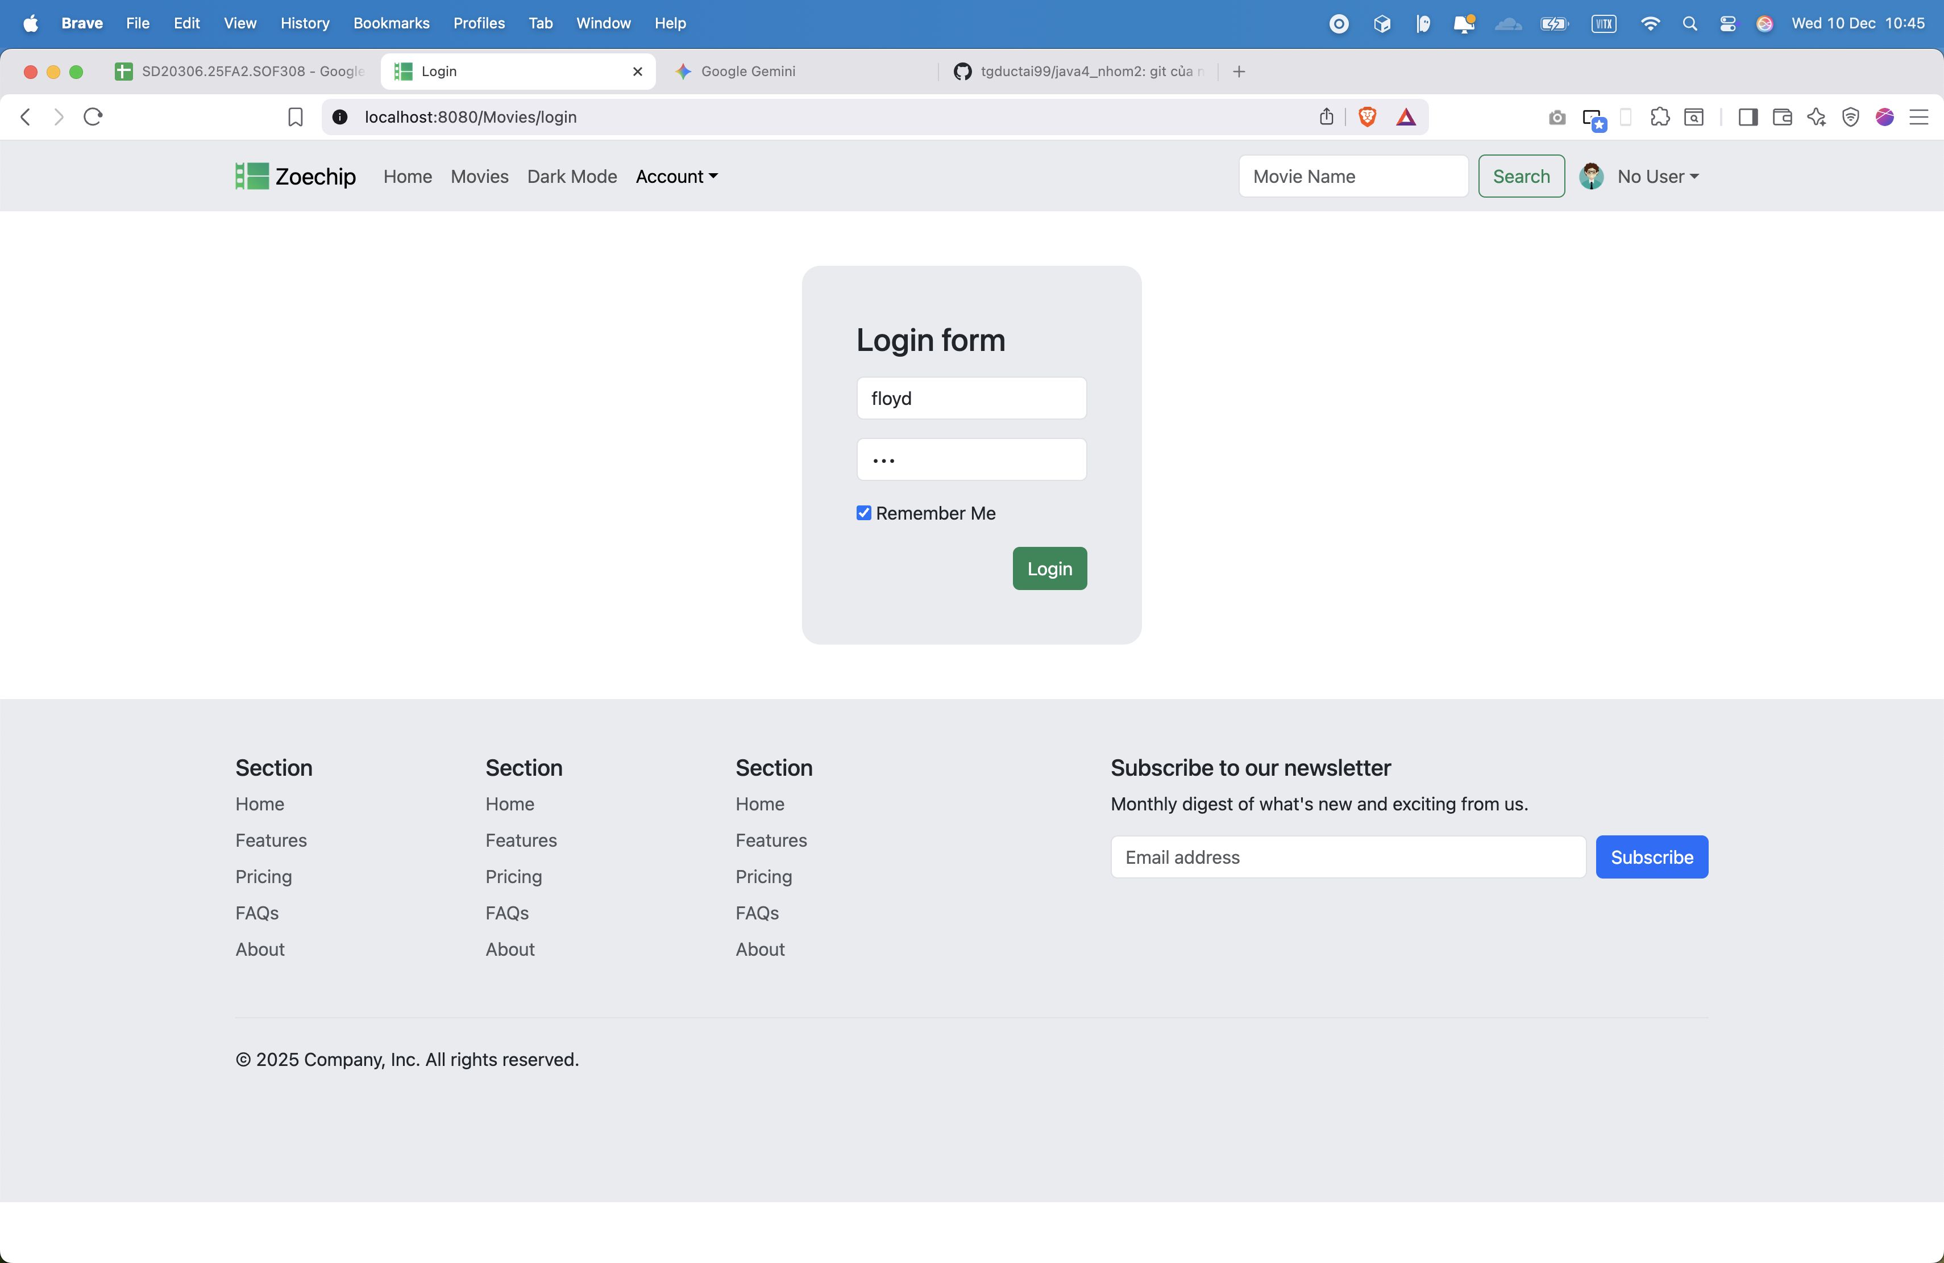

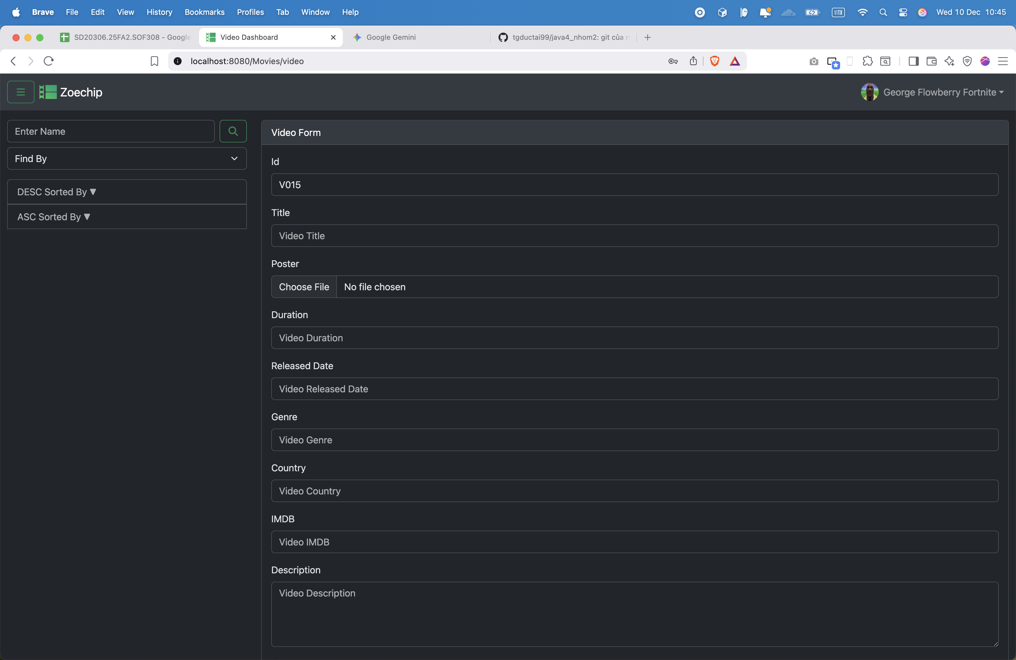 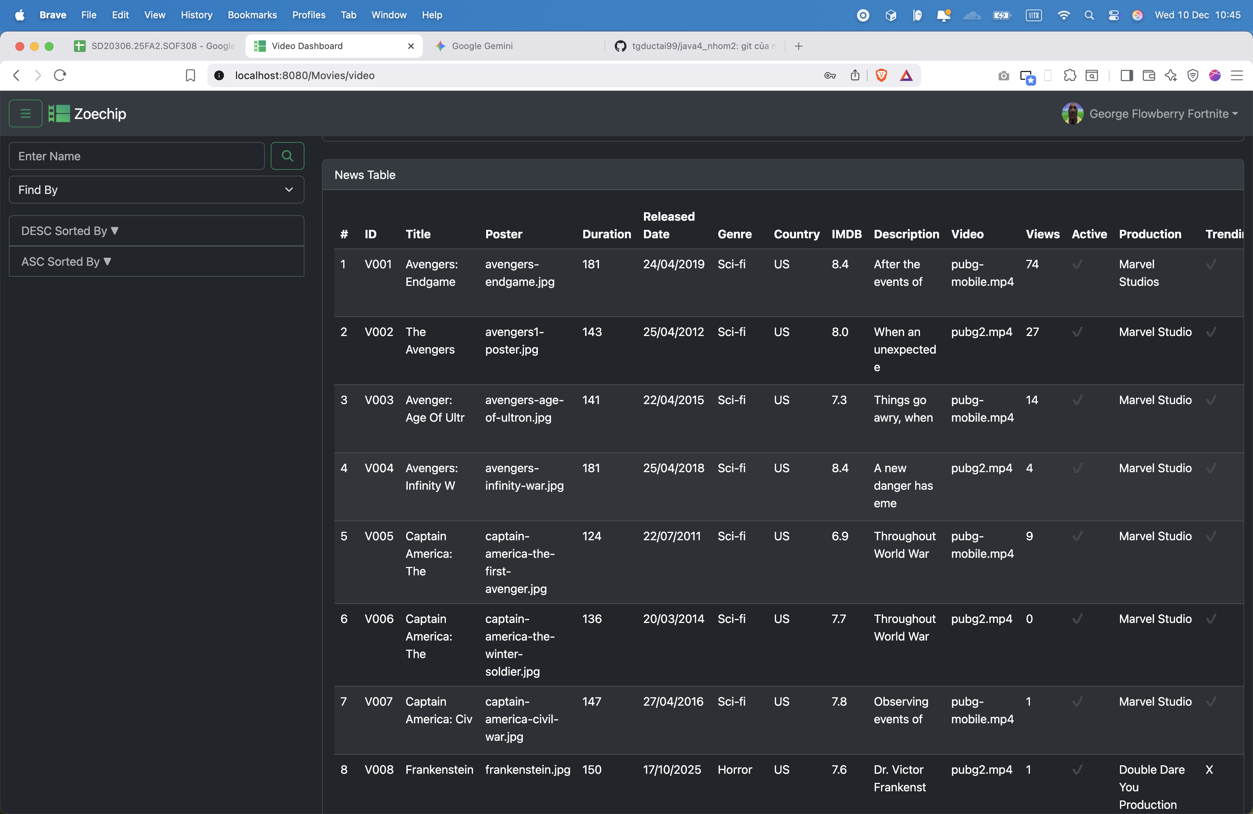

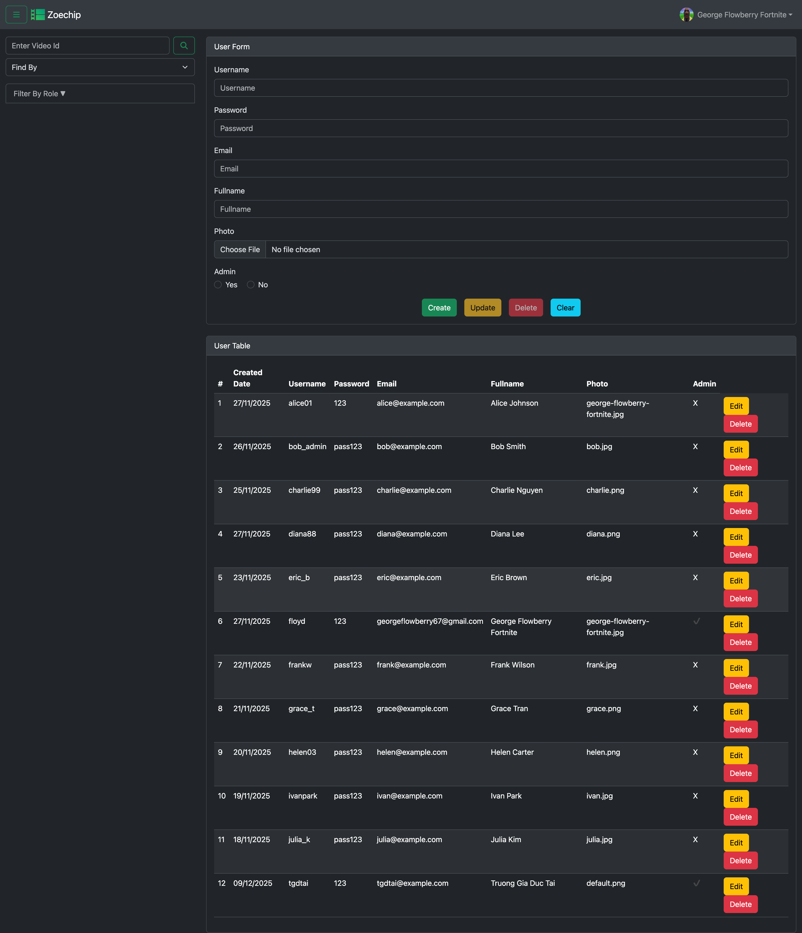

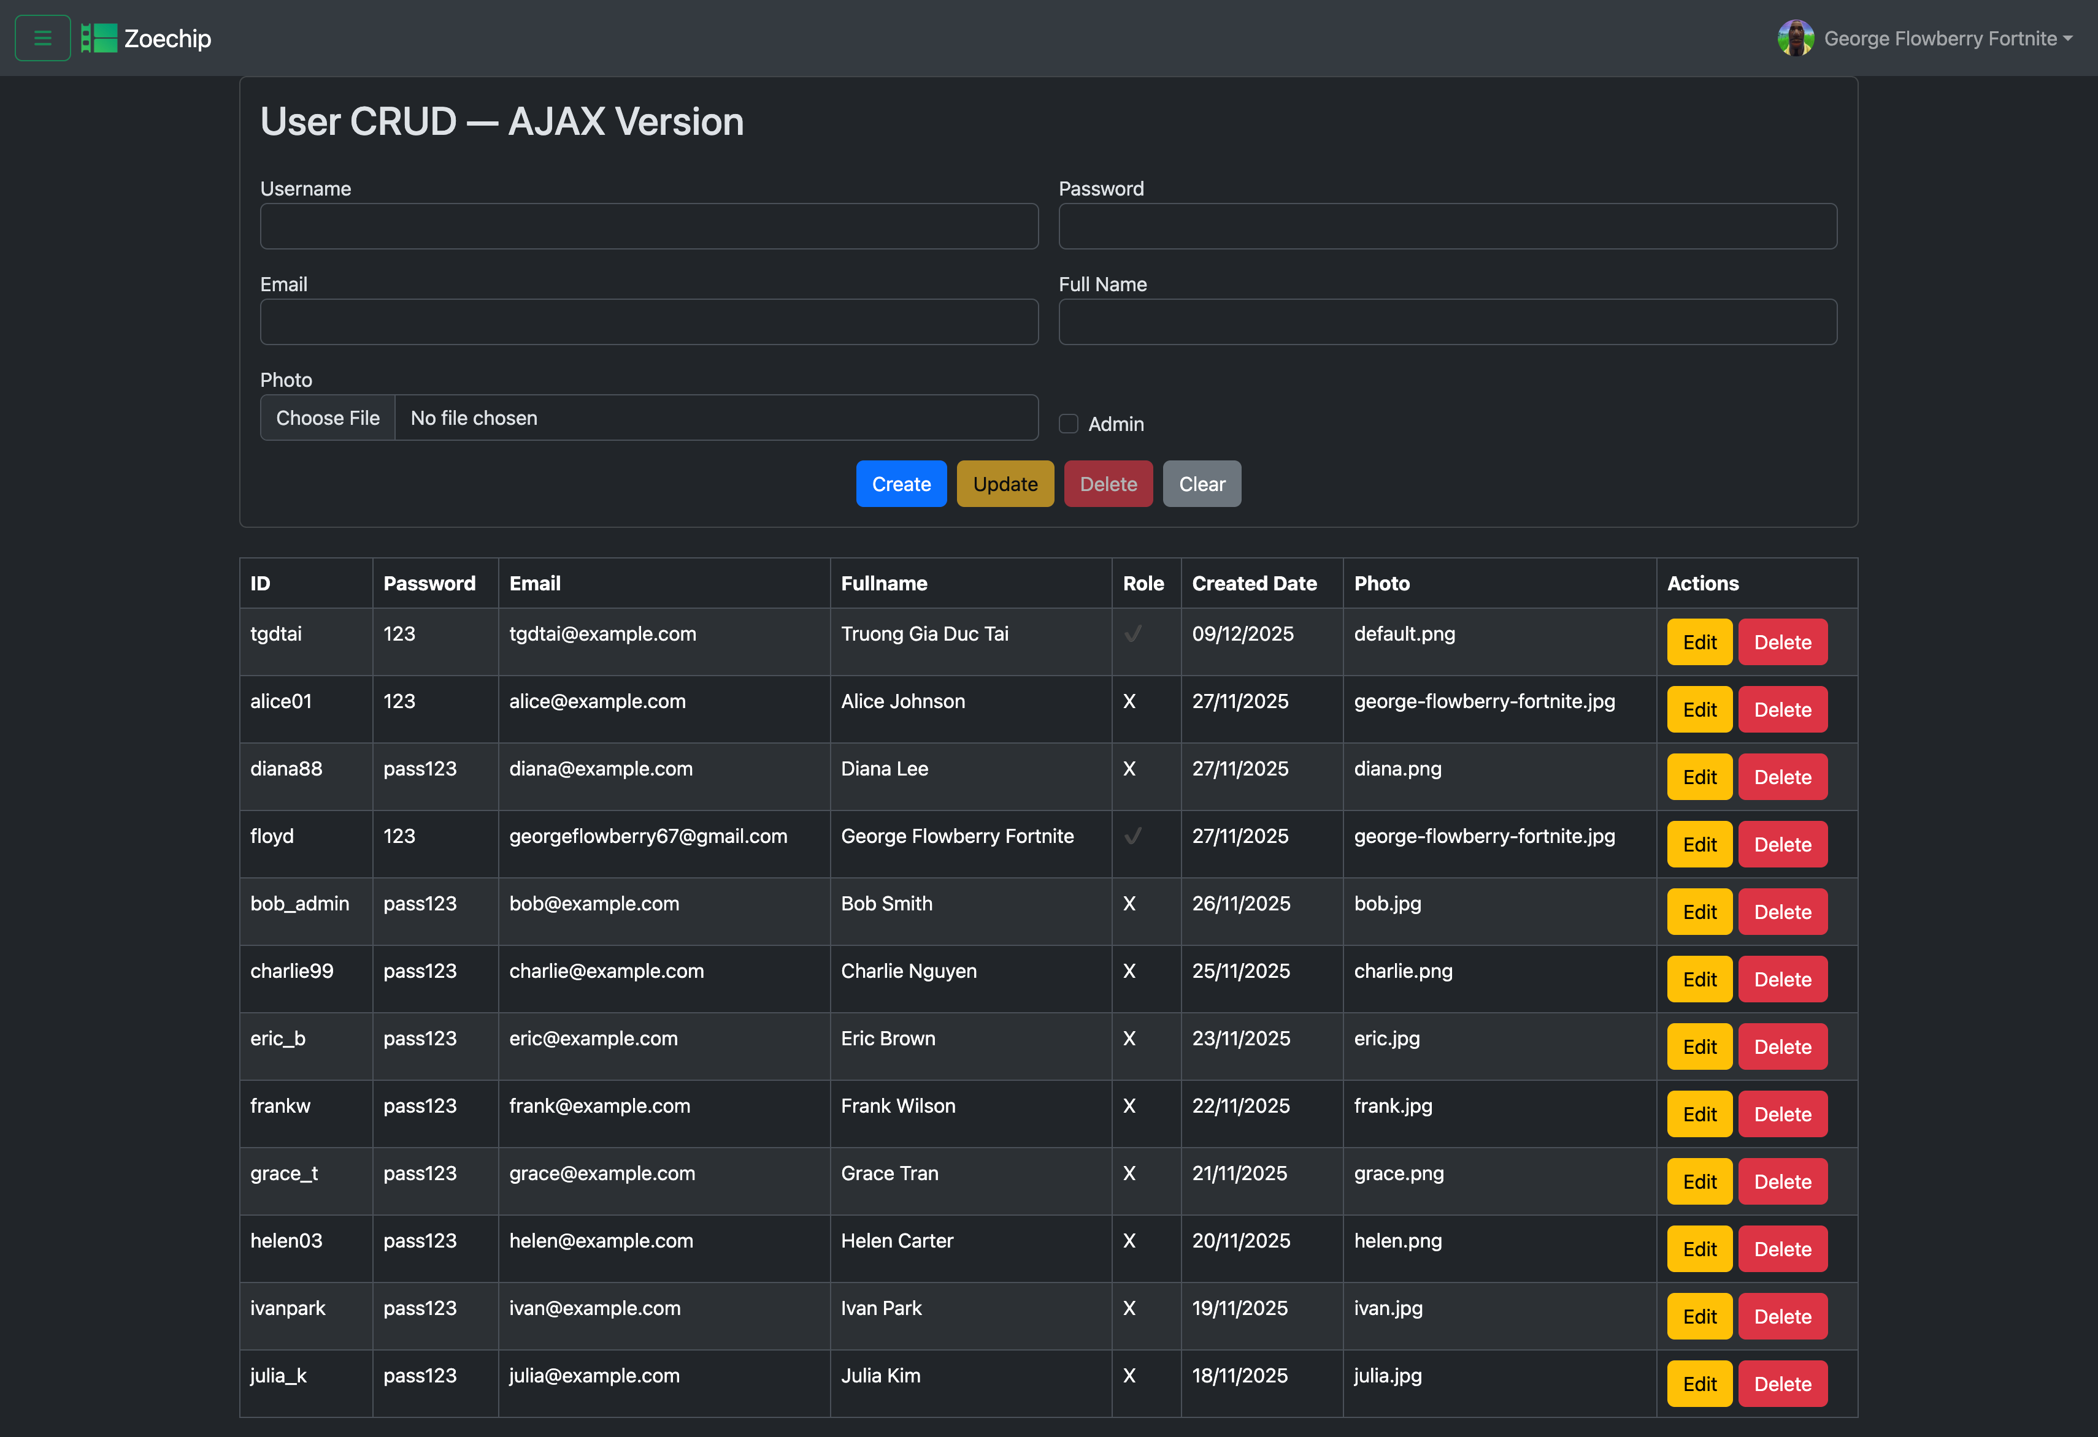

Git: https://github.com/tgductai99/java4_nhom2